|  |
| --- |
| **Evaluation formative** |

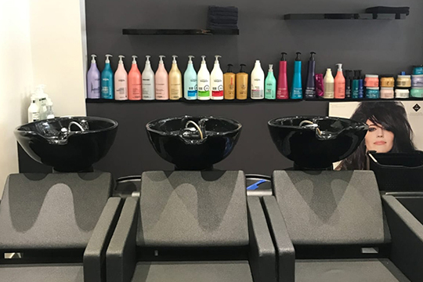

Un salon de coiffure mixte propose différentes prestations.

On sait que :

* 60 % des clients sont des femmes
* Si une cliente est une femme, alors il y a 30 % de chance qu’elle ait acheté un produit
* Si une cliente est un homme, alors il y a 15 % de chance qu’elle ait acheté un produit

On note :

**F : Le client est une femme**

**P : Le client a acheté un produit**

1. Représenter la situation à l’aide d’un arbre de probabilités
2. Calculer $p(F ∩ P)$
3. Calculer la probabilité qu’un client (homme ou femme) ait acheté un produit
4. Les évènements F et P sont-ils indépendants ?
5. On sait que le client a acheté un produit. Calculer la probabilité qu’il soit un homme.